**Министерство науки и высшего образования Российской Федерации**

ФЕДЕРАЛЬНОЕ ГОСУДАРСТВЕННОЕ АВТОНОМНОЕ ОБРАЗОВАТЕЛЬНОЕ УЧРЕЖДЕНИЕ ВЫСШЕГО ОБРАЗОВАНИЯ

**НАЦИОНАЛЬНЫЙ ИССЛЕДОВАТЕЛЬСКИЙ УНИВЕРСИТЕТ ИТМО**

**ITMO University**

**ОТЧЁТ ПО ПРАКТИЧЕСКОЙ РАБОТЕ 1**

**По дисциплине** Web-программирование

**Тема работы** Введение в web-разработку

**Обучающийся** Париш Павел Игоревич

**Факультет** Факультет инфокоммуникационных технологий

**Группа** К3323

**Направление подготовки** 11.03.02 Инфокоммуникационные технологии и системы связи

**Образовательная программа** Программирование в инфокоммуникационных системах

**Обучающийся**            28.11.2024                                Париш П. И.

(дата)                            (подпись)                          (Ф.И.О.)

**Руководитель**                                                  Марченко Е.В.

(дата)                          (подпись)                          (Ф.И.О.)

Санкт-Петербург  
 2024 г.

**Цель:** изучить основы работы c HTML и CSS, научиться создавать HTML-страницы.

**Задачи:**

* Ознакомиться со структурой HTML-кода, тегами и их атрибутами, а также узнать основные особенности работы с текстом в HTML;
* Научиться основам логического форматирования контента;
* Изучить гиперссылки и якоря, узнать основы работы с ними;
* Научиться работать с таблицами, изображениями и медиаконтентом;
* Изучить формы;
* Узнать об основах работы с блочной структурой.

1. **Структура HTML кода**

**Упражнение 1. Создание первой HTML-cтраницы**

В данном упражнении был написан первый HTML код и открыли полученный код в браузере. Также в браузере научились смотреть код HTML-страницы.

**Упражнение 2. Теги верхнего уровня и заголовка документа**

Были изучены теги верхнего уровня, в файле ex1.реьд были внесены необходимые изменения.

**Упражнение 3. Атрибуты HTML-тэгов**

Были изучены теги <src>, <img>, <a>.

В среде разработки Visual Studio Code был создан файл ex1.html, содержащий следующий код: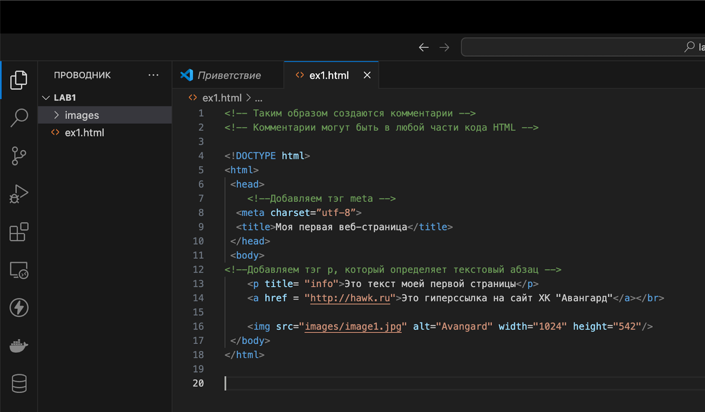

Рисунок 1 – Код файла ex1.html

Открытие файла с помощью браузера Yandex Browser:

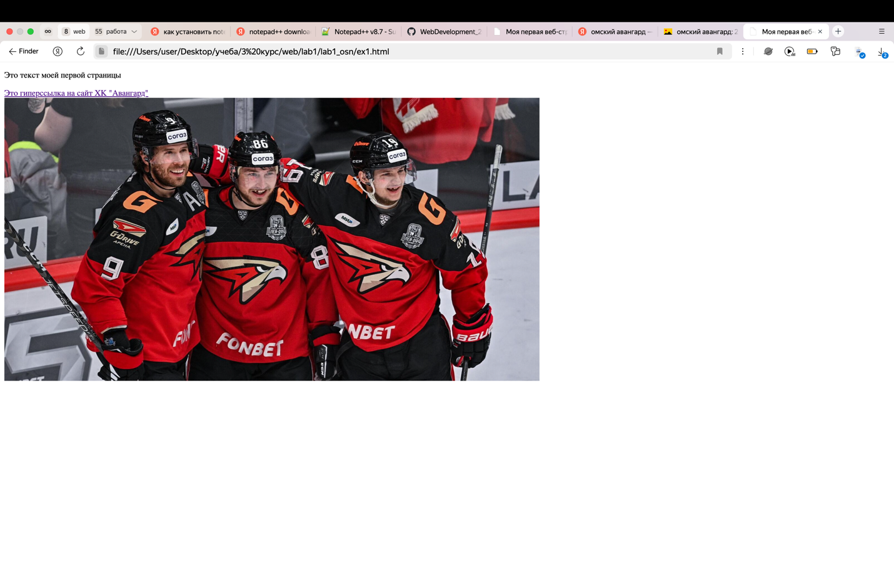

Рисунок 2 – Результат выполнения.

**Упражнение 4. Устаревшие HTML-атрибуты**

Познакомились с устаревшими атрибутами, в результате чего был написан файл ex2.html, содержащий следующий код:

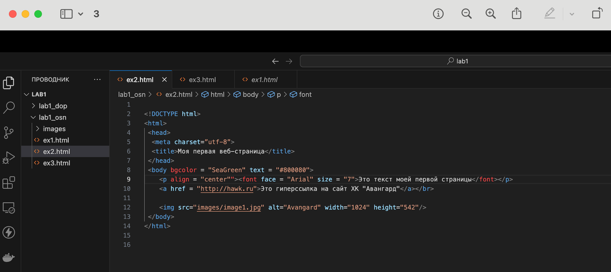

Рисунок 3 – Код файла ex2.html

Затем было изучено актуально решение задачи оформления с использованием каскадных таблиц стилей CSS. В результате чего получен файл ex3.html, содержащий следующий код:

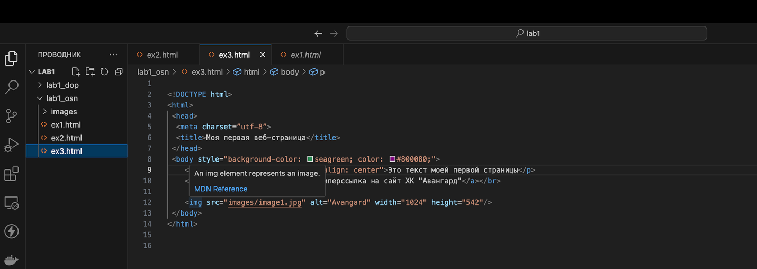

Рисунок 4 – Код файла ex3.html

Открыв страницу в браузере, увидели результат:

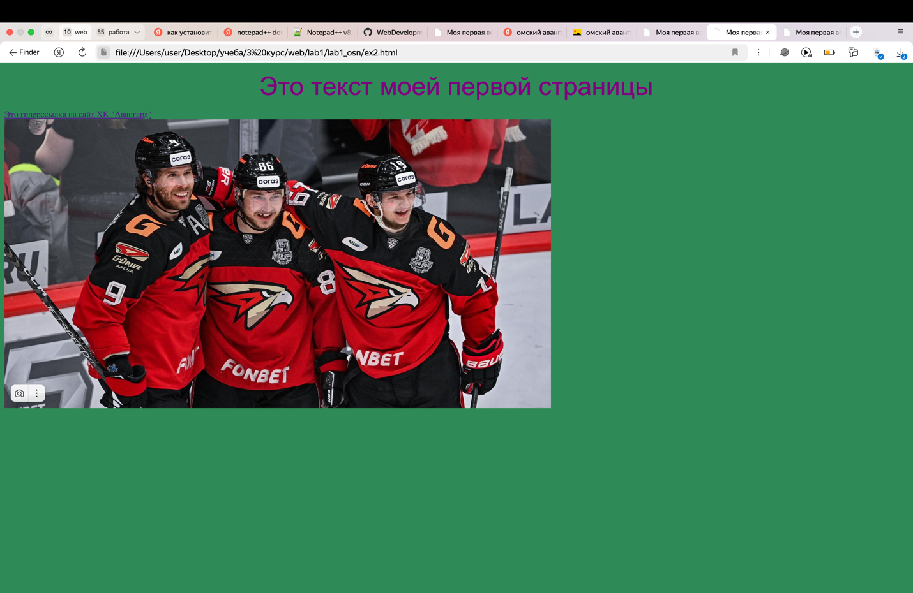

Рисунок 5 – Cтраница в браузере

**Упражнение 5. Основные особенности работы с текстом в HTML**

В файле ex1.html был добавлен абзац текста. Добавив переносы строк с помощью «Enter» убедились, что HTML не поддерживает переход на другую строку (к другому абзацу) с помощью клавиши «Enter». Затем в любых местах этого абзаца было добавлено произвольное количество идущих подряд пробелов. Однако при отображении текста в браузере опять ничего не поменялось. После этого заменили в абзаце с созданными ранее пробелами и переносами текстом тэги <p>…</p> на тэги <pre>…</pre> соответственно:

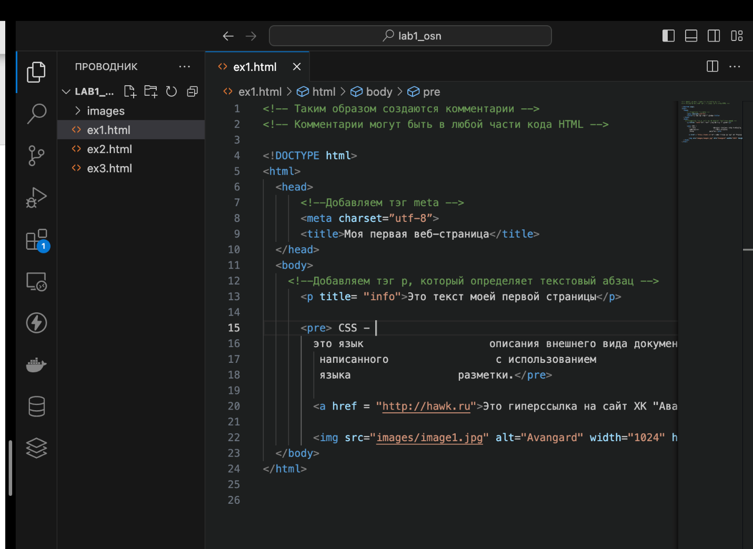

Рисунок 6 – Код файла ex1.html

Убедились, что количество отображаемых в браузере пробельных символов и переходов на новую строку теперь совпадает с количеством пробельных символов и переходов в исходном документе:

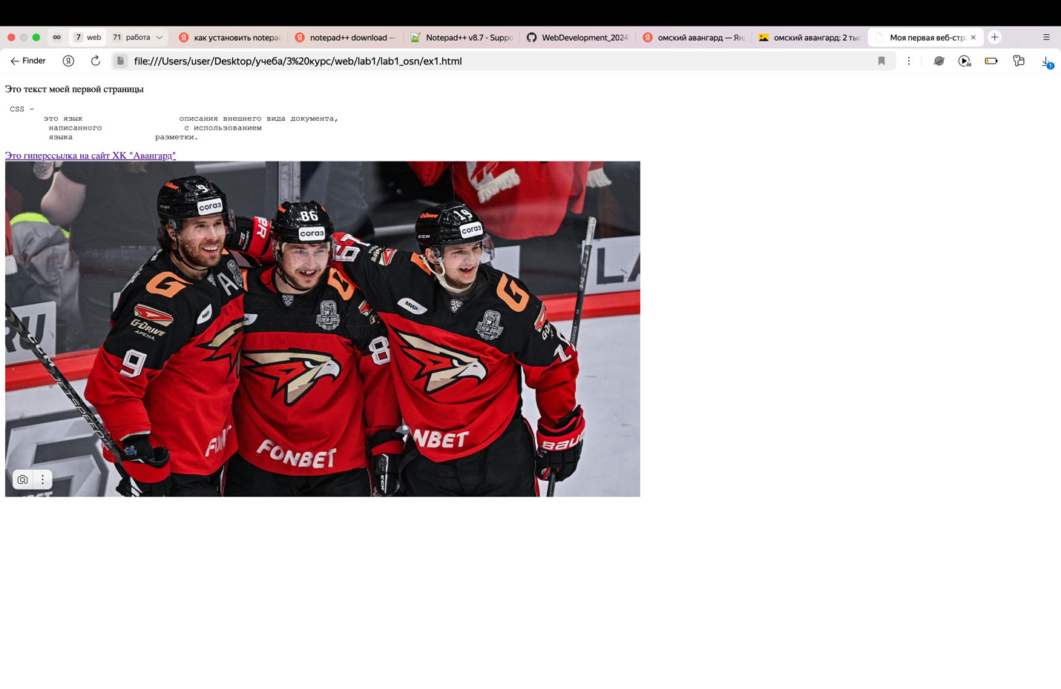

Рисунок 7 – Cтраница в браузере

**Упражнение 6. Использование спецсимволов**

Ознакомились со спецсимволами и добавили в текст файла ex1.html новый текст:

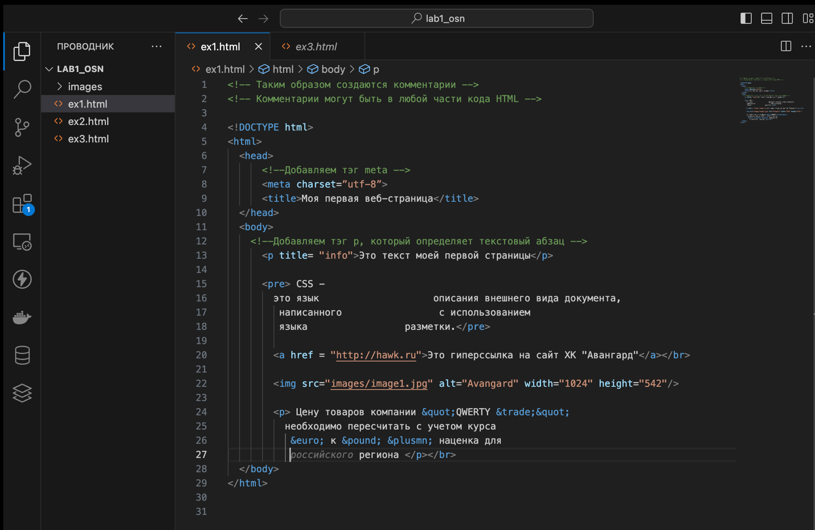

Рисунок 8 – Код файла ex1.html

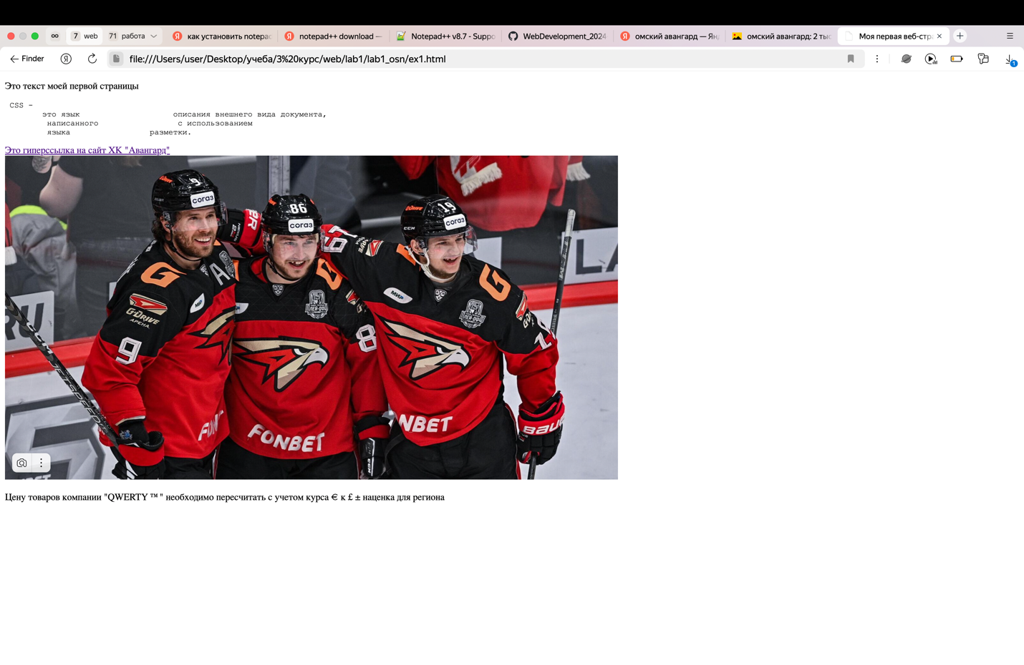

Рисунок 9 – Cтраница в браузере

1. **Основы логического форматирования текста**

**Упражнение 1. Использование заголовков**

Была создана новая страница index.html с заголовками разного уровня:

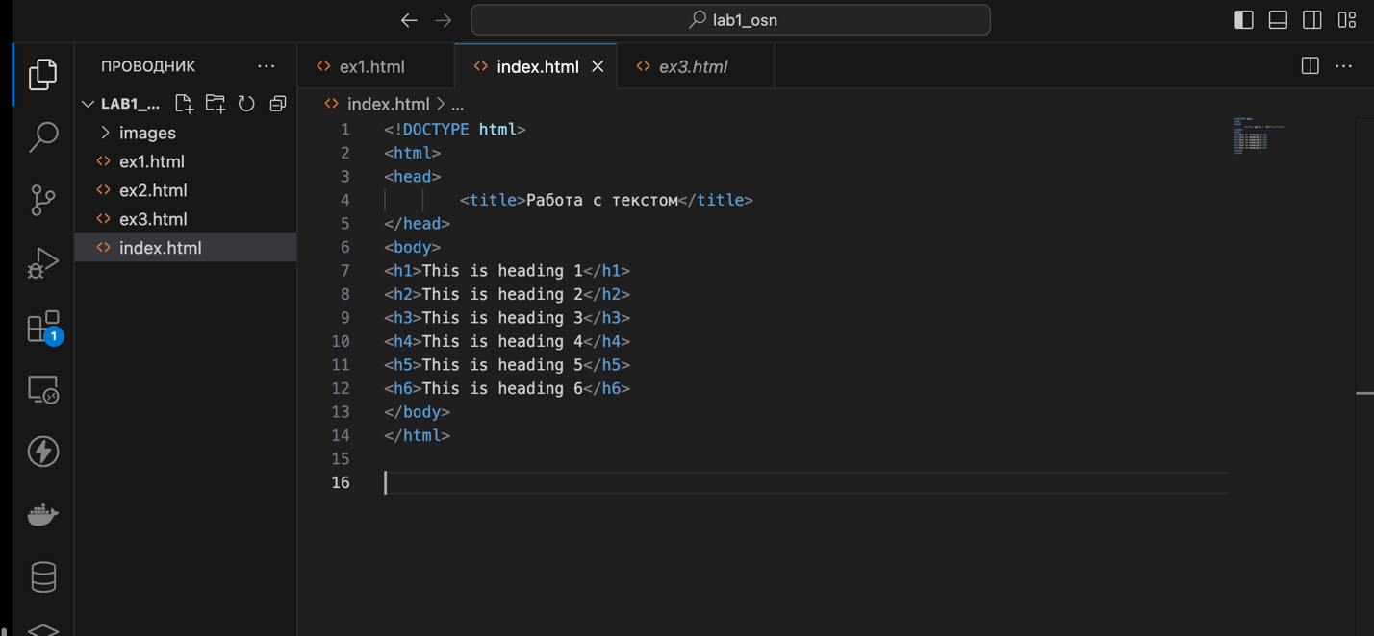

Рисунок 10 – Код файла index.html

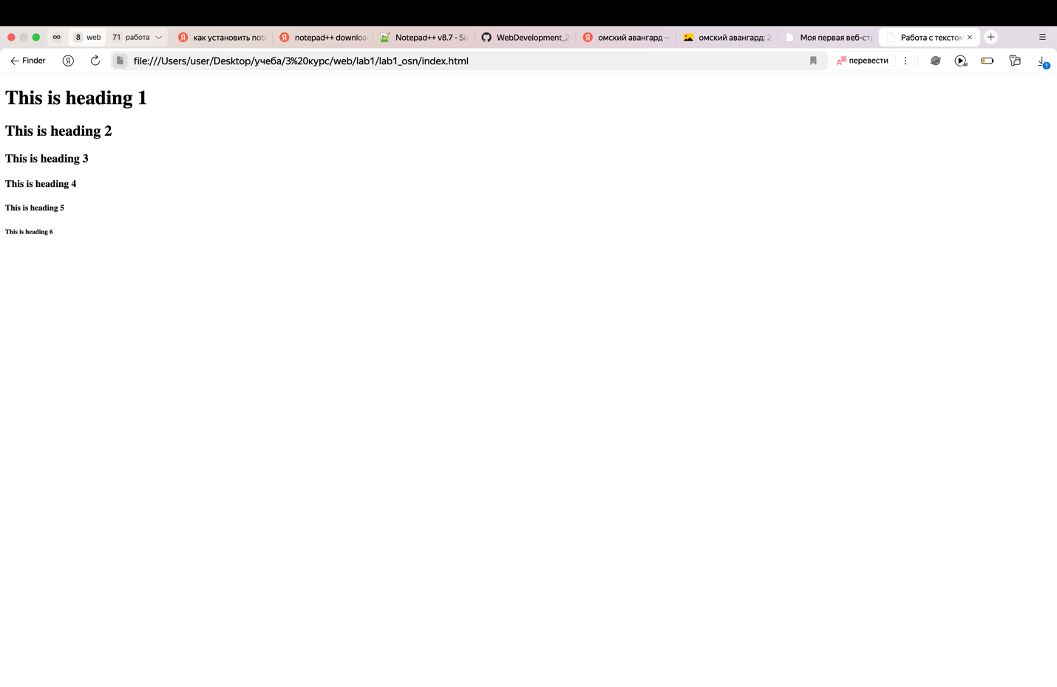

Рисунок 11 – Cтраница в браузере

**Упражнение 2. Возможности логического форматирования текста**

Изменили файл index.html, удалив все старые заголовки и добавив в тело документа текст из файла buttons.docx c использованием тэгов:

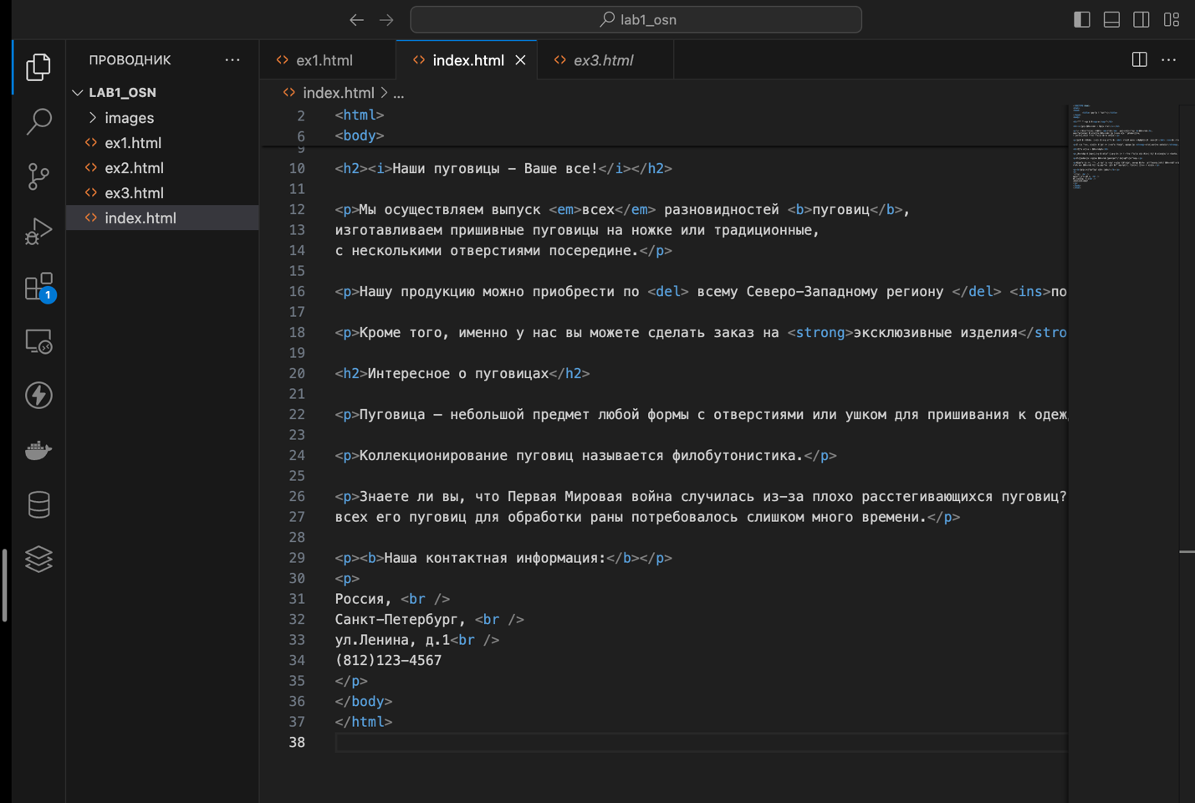

Рисунок 12 – Код файла index.html

Открыв страницу в браузере, увидели результат:

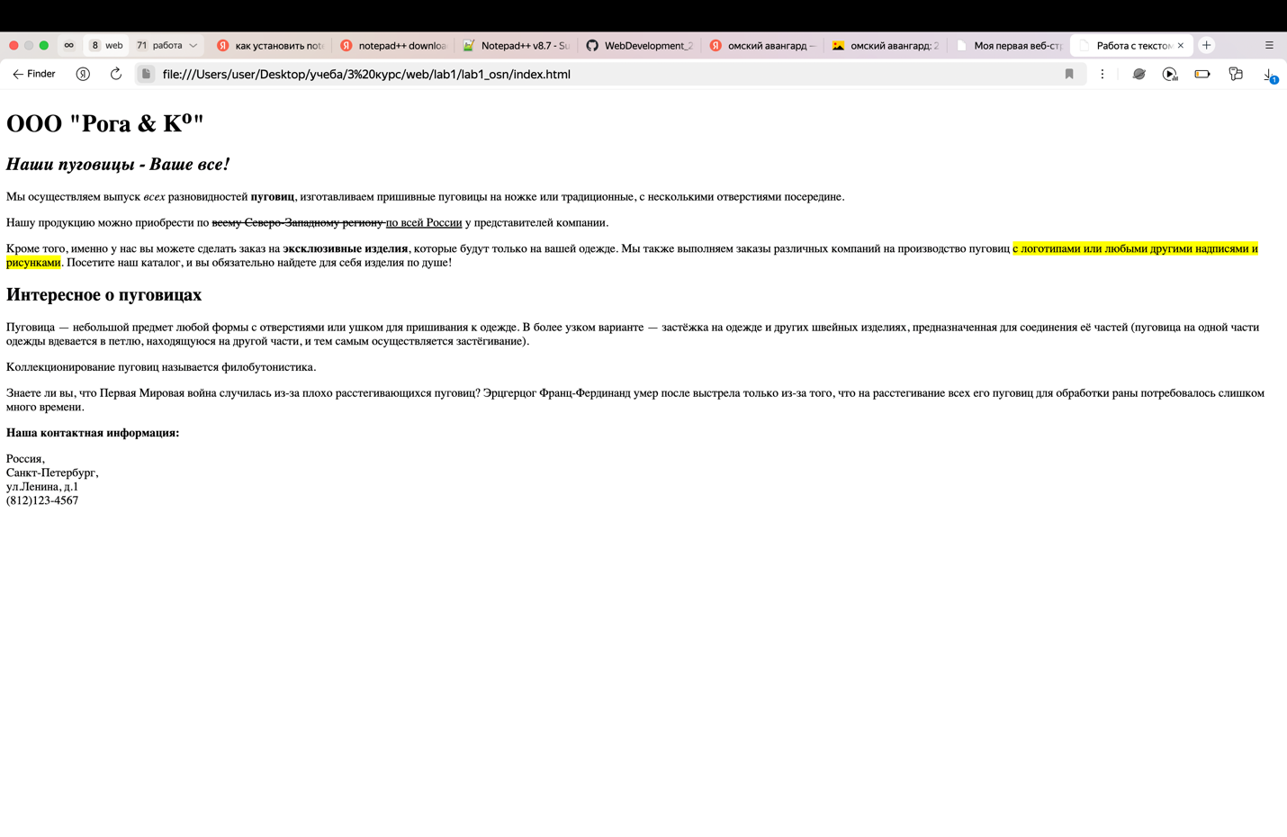

Рисунок 13 – Cтраница в браузере

**Упражнение 4. Элементы компьютерного кода**

Для отформатированного представления элементов, связанных с компьютерным кодом, могут использоваться тэги <kbd>, <samp>, <code>, <var>. Был создан новый файл code.html и определена его структура. Затем были добавлены и изучены новые теги:

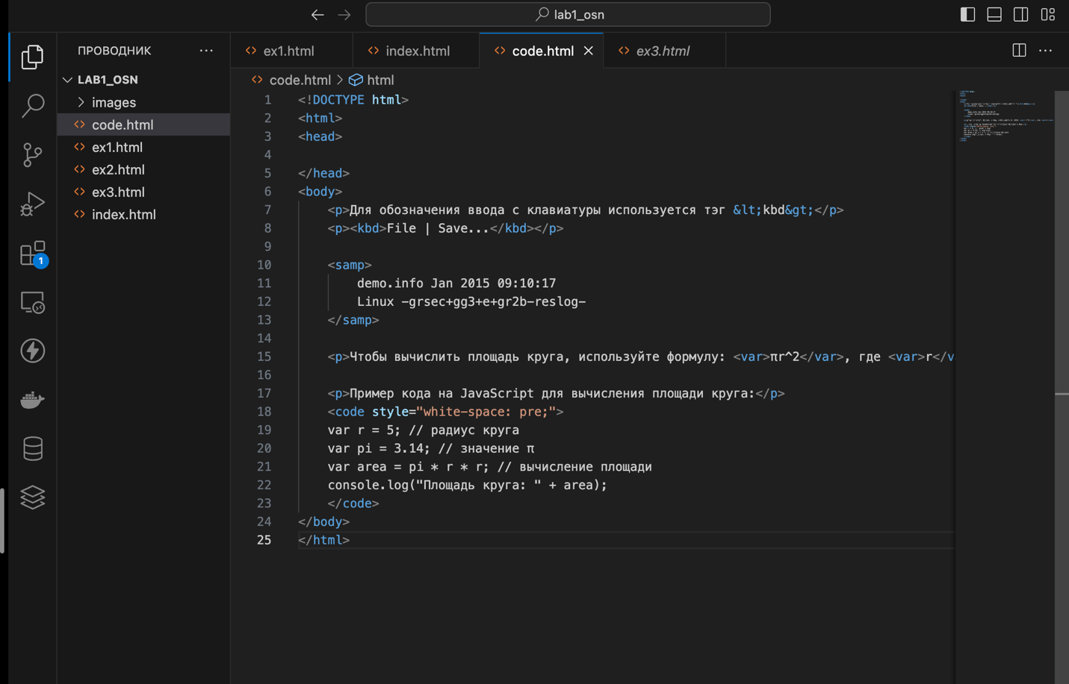

Рисунок 14 – Код файла code.html

Увидели результат в браузере:

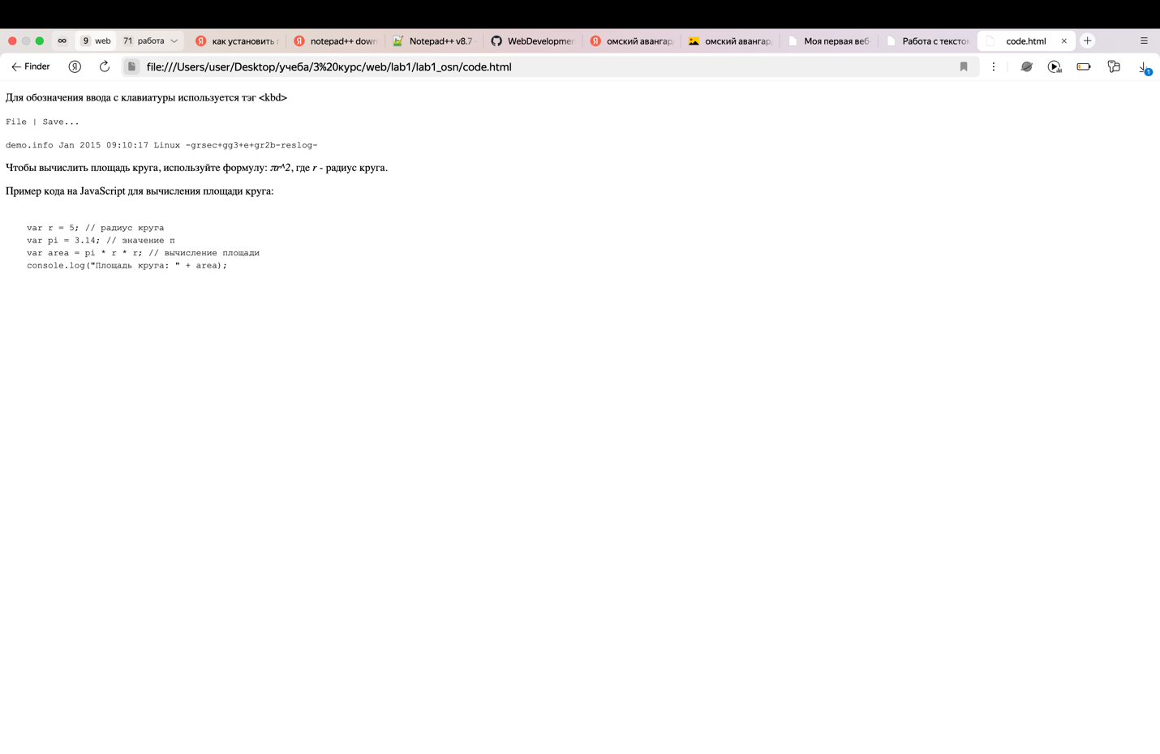

Рисунок 15 – Cтраница в браузере

**Упражнение 5. Маркированные списки**

Создали файл classification.html и разными способами попробовали создать маркированные списки.

**Упражнение 6. Нумерованные списки**

В том же файле после маркированного списка создали нумерованный.

**Упражнение 7. Список определений**

В том же файле после нумерованного списка создали список определений.

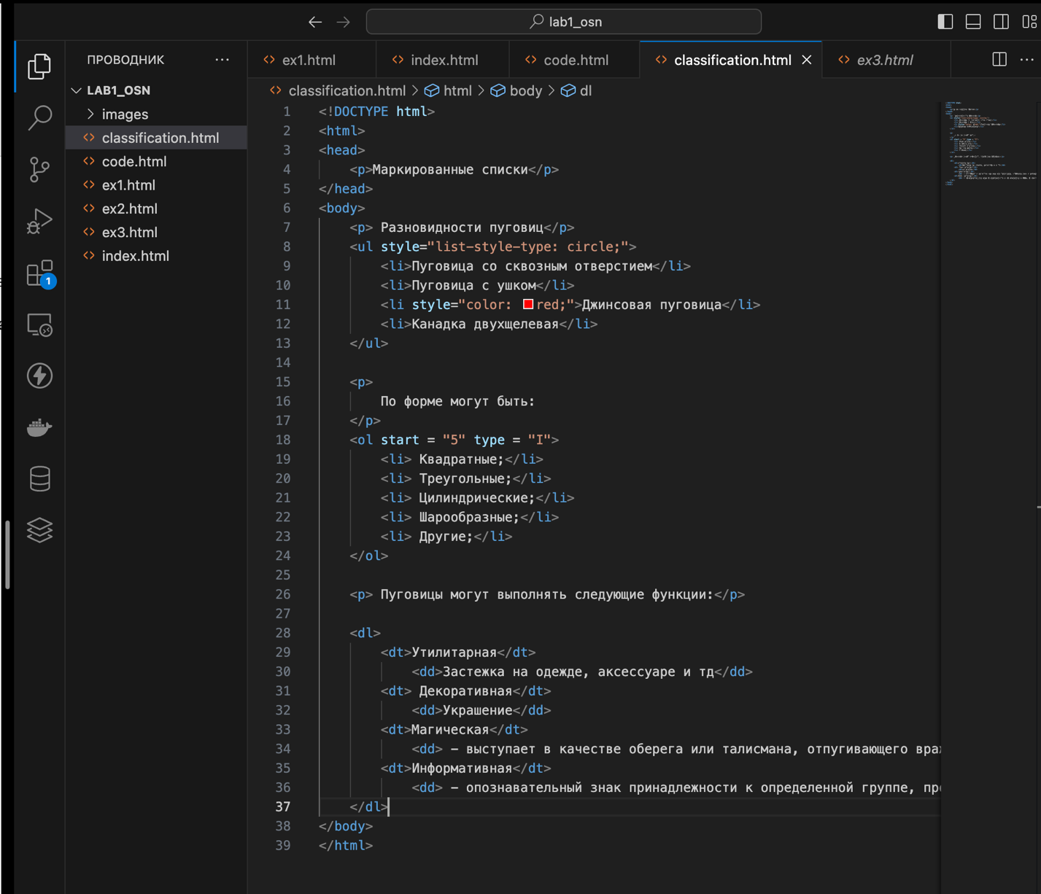

Рисунок 16 – Код файла classification.html

Получили следующий результат:

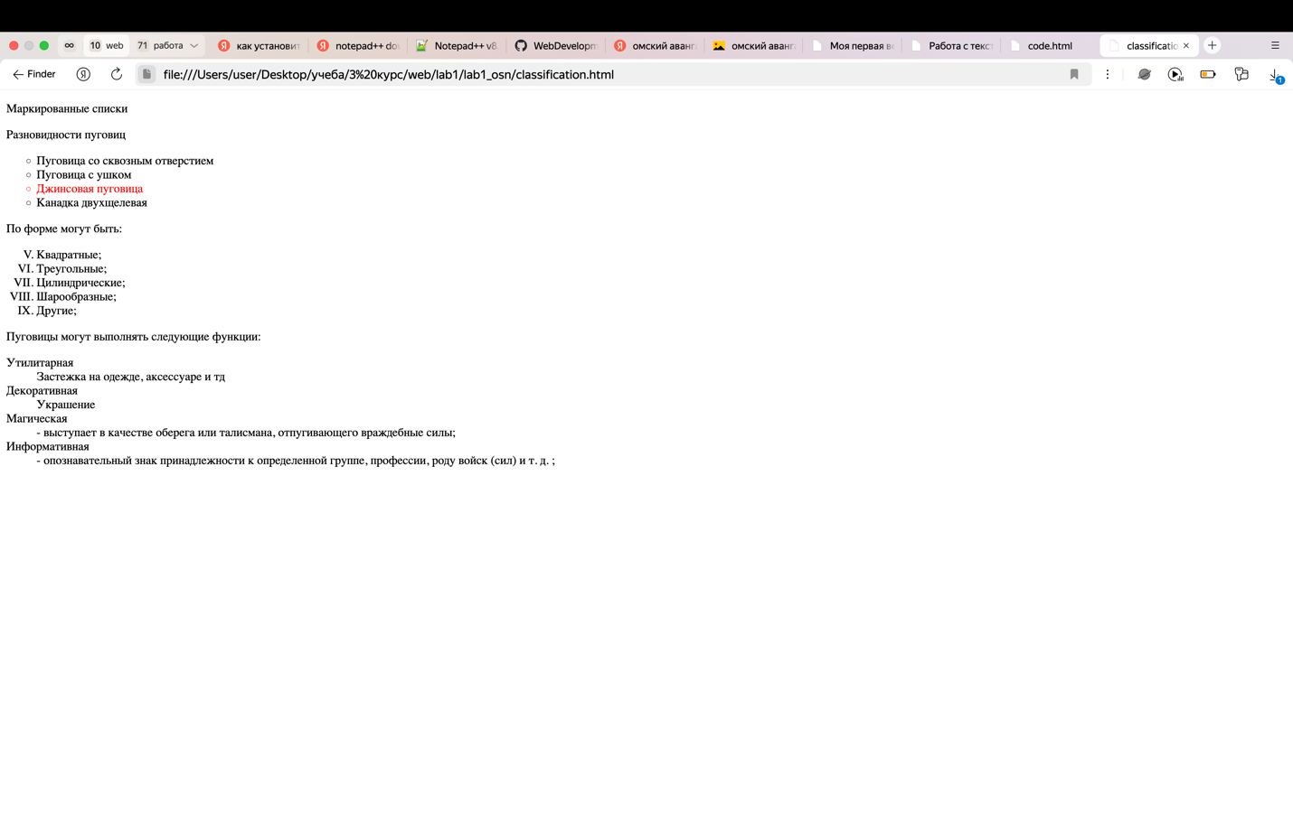

Рисунок 17 – Cтраница в браузере

**Упражнение 8. Вложенные списки**

В новом файле findings.html организовали многоуровневый список:

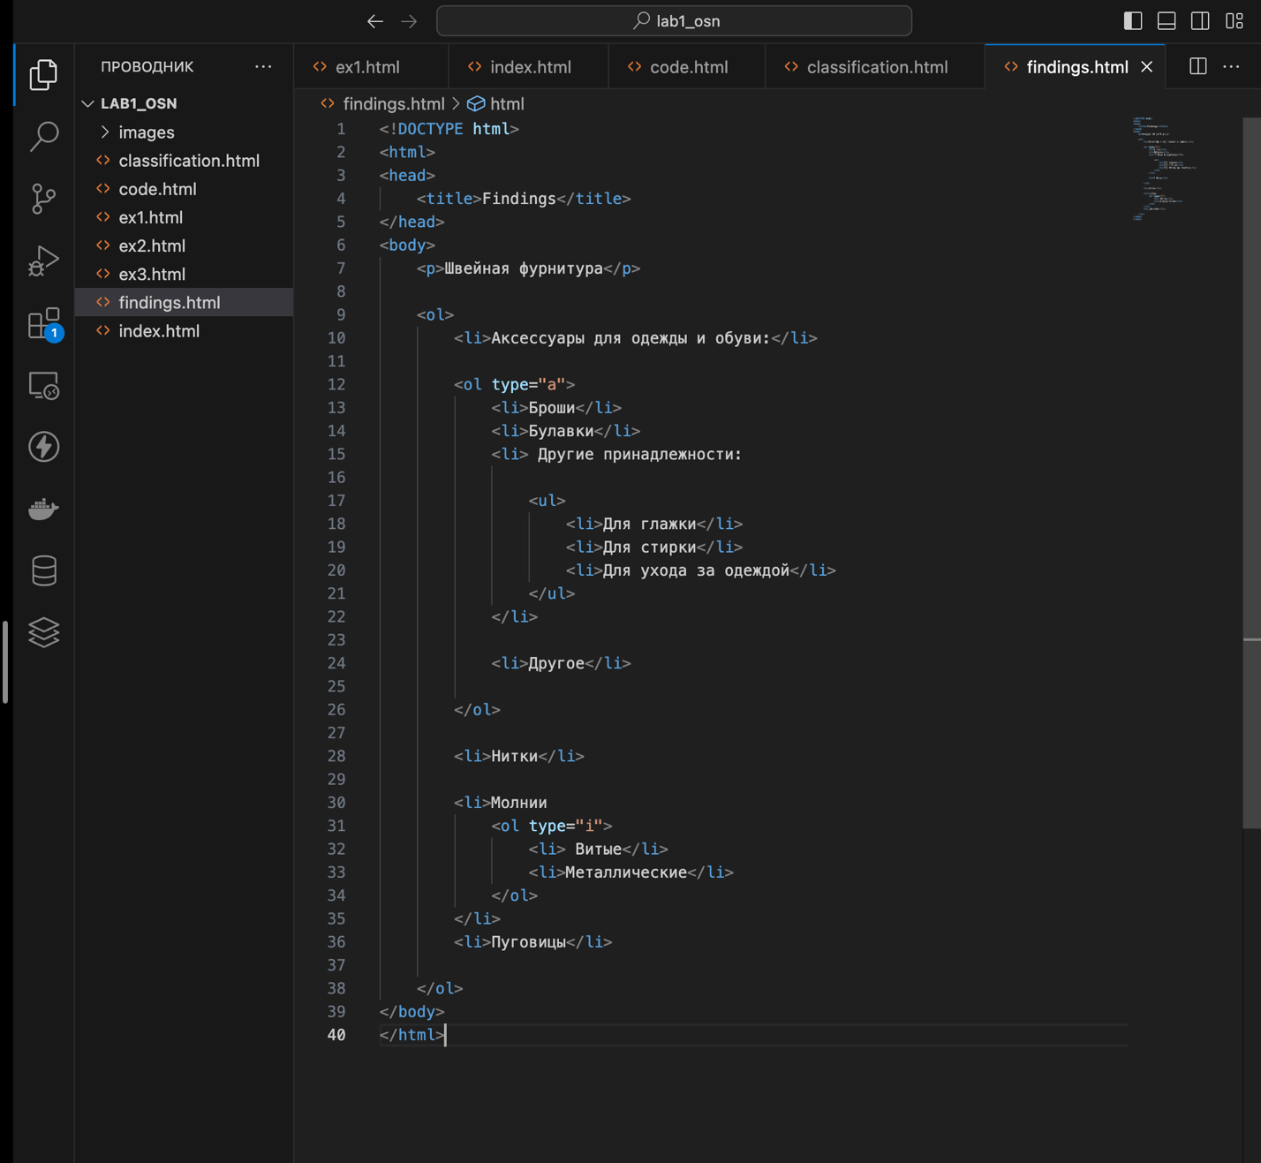

Рисунок 18 – Код файла findings.html

Увидели следующую страницу в браузере:

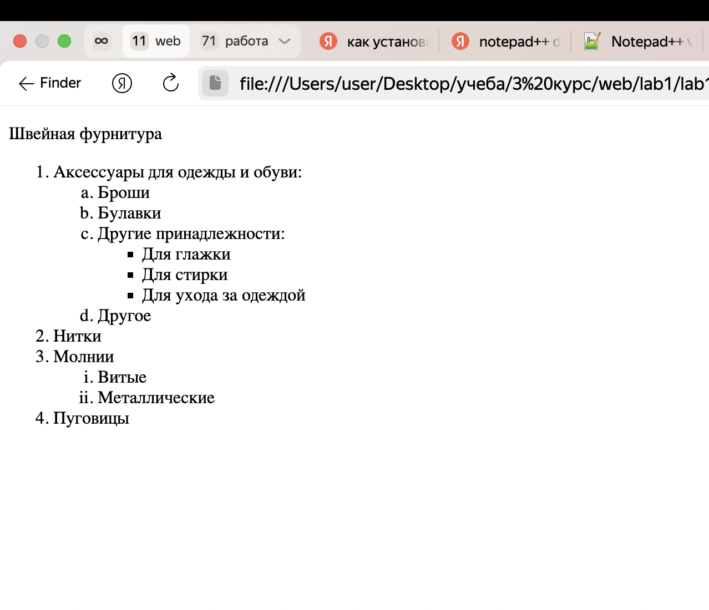

Рисунок 19 – Cтраница в браузере

1. **Гиперссылки**

**Упражнение 1. Основы работы с гиперссылками**

Создали две гиперссылки: одну со страницы index.html на страницу classification.html, вторую – ведущую обратно с classification.html на index.html. На странице index.html создали ссылку на внешний ресурс – на страницу в Википедии о пуговицах. Также на странице index.html создали ссылку на поисковую систему Яндекс, дополнив ее сначала атрибутом target.







Рисунок 20 – Добавленные гиперссылки

Видим, что работающие гиперссылки появились и на страницах в браузере:

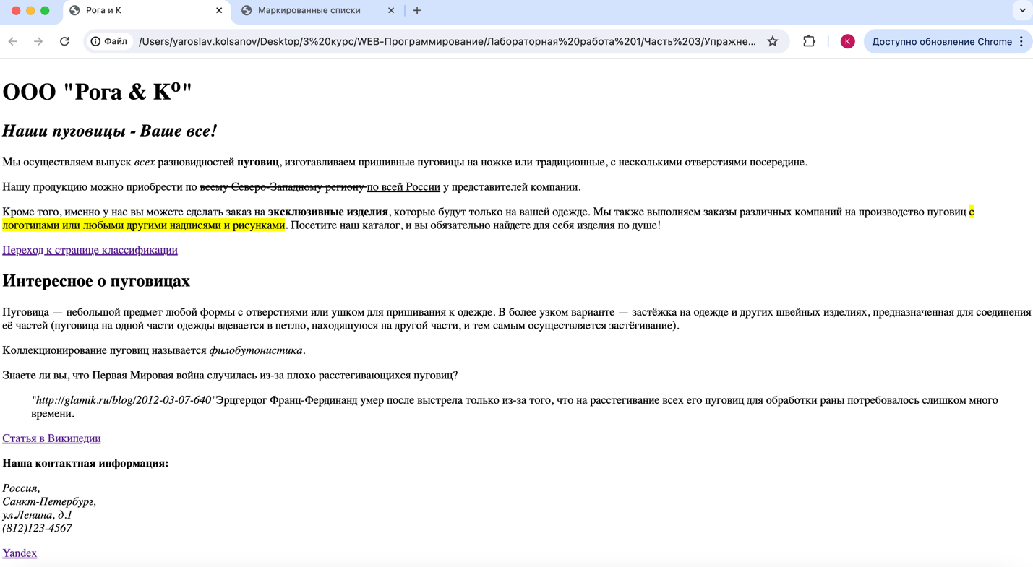

Рисунок 21 – Cтраница index.html в браузере

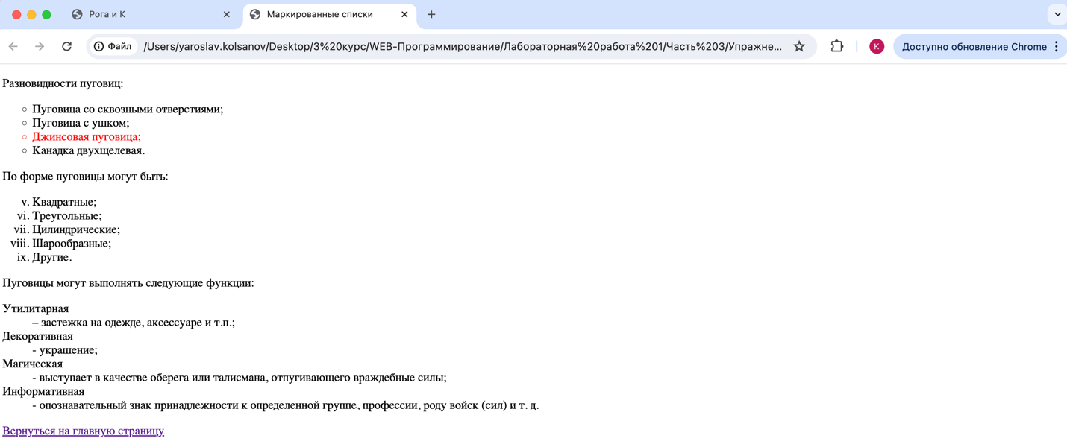

Рисунок 22 – Cтраница classification.html в браузере

**Упражнение 2. Работа с цветом гиперссылок**

Создали новый файл ex4.html c рабочей гиперссылкой и изменили цветовые решения гиперссылок с помощью CSS:

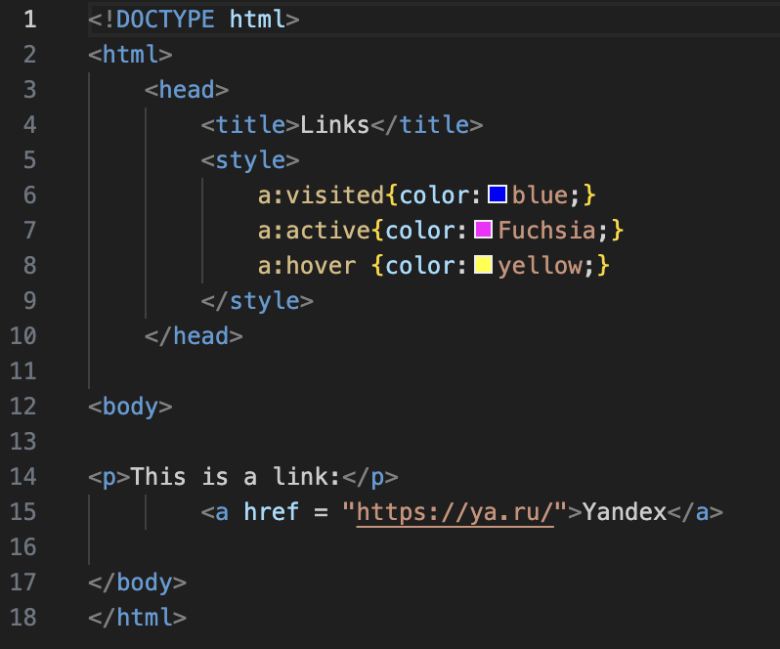

Рисунок 23 – Код файла ex4.html

Убедились в изменении, открыв страницу в браузере:

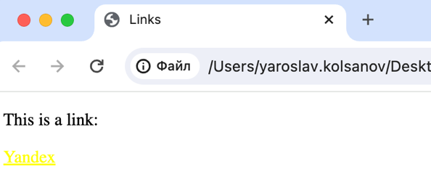

Рисунок 24 – Cтраница в браузере

**Упражнение 4. Внутренние ссылки документа**

В файле about_buttons.html добавили две метки и простейшее меню для навигации по тексту страницы:

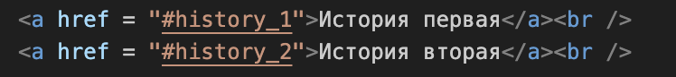

Рисунок 25 – Часть кода файла about_buttons.html

Проверили работу на странице в браузере:

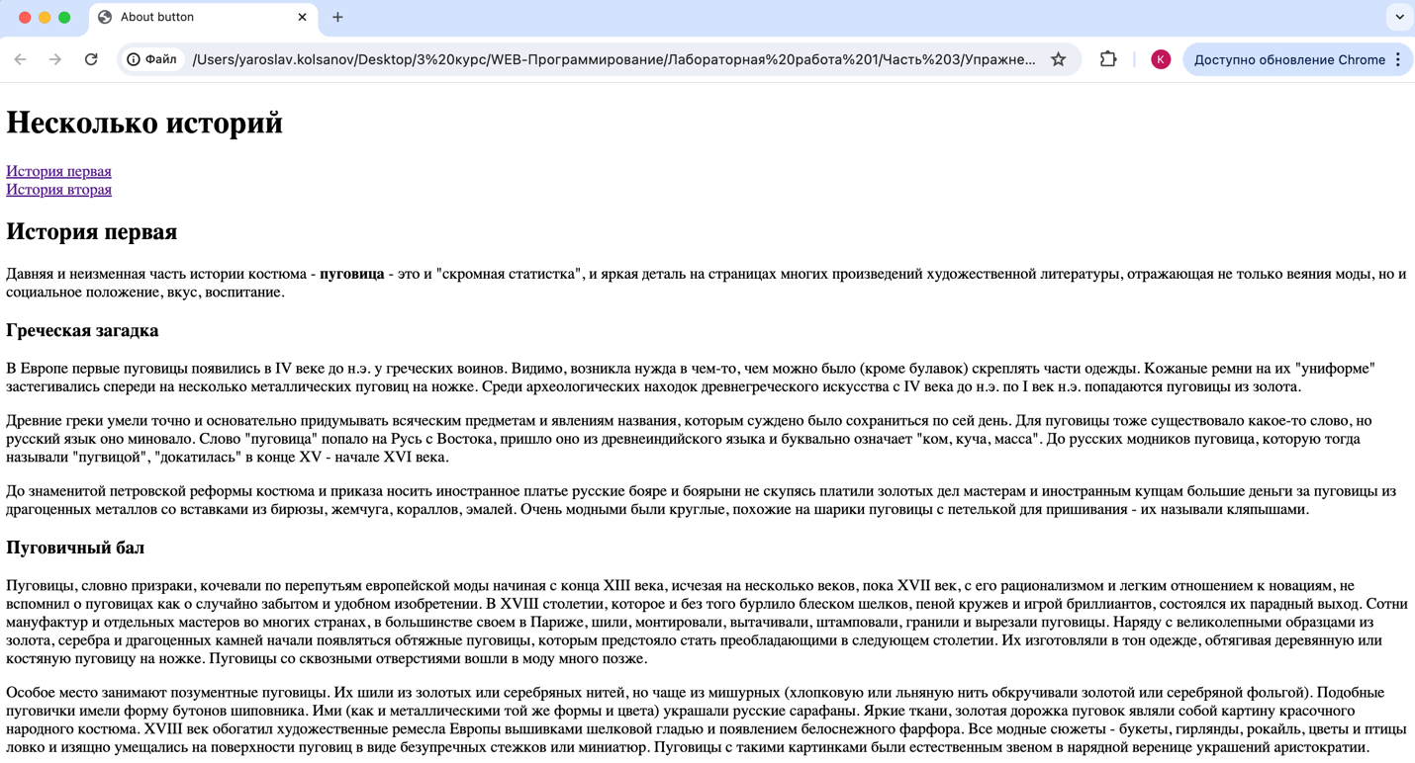

Рисунок 26 – Cтраница в браузере

1. **Таблицы**

**Упражнение 1. Создание таблицы**

Создали новый файл ex5.html и добавили в него HTML-код, создающий таблицу:

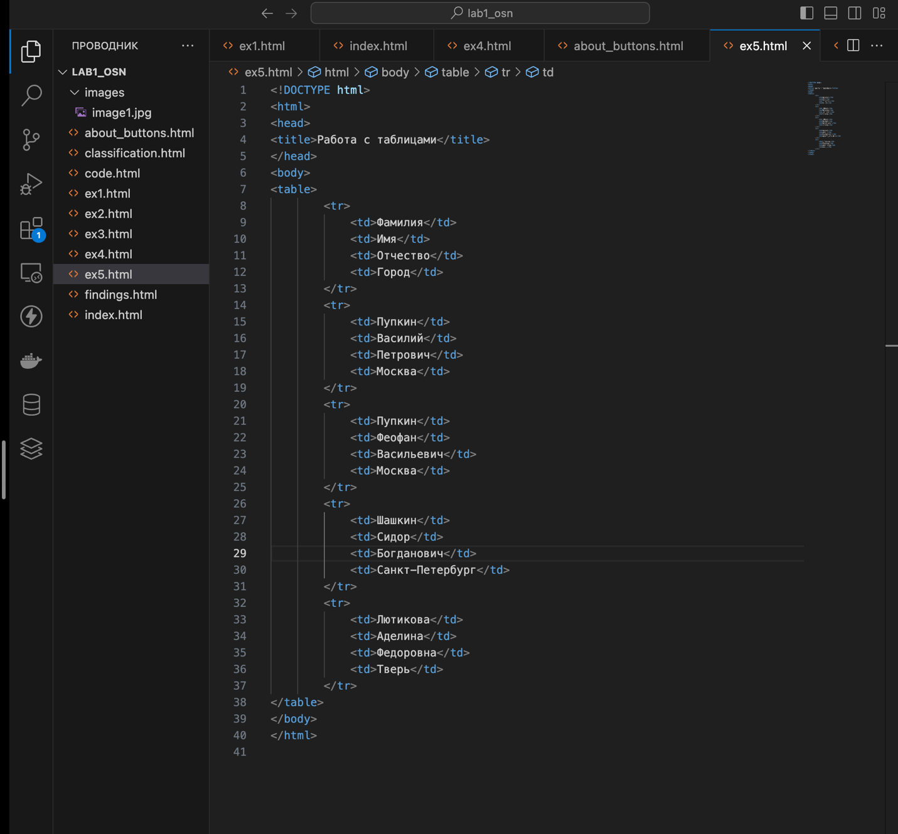

Рисунок 27 – Код файла ex5.html

Просмотрели получившуюся структуру в браузере:

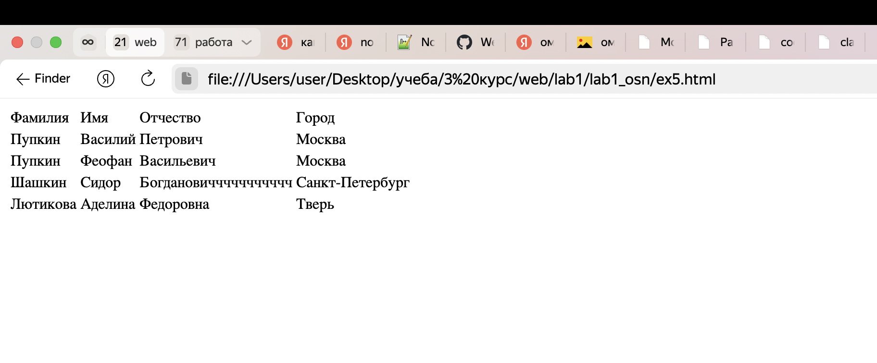

Рисунок 28 – Cтраница в браузере

**Упражнение 2. Работа с границами таблицы**

В том же файле добавили границы таблицы и СSS стиль.

**Упражнение 3. Создание заголовка и подписи таблицы**

В том же файле отформатировали шапку таблицу, изменив тэги первой строки, а также создали заголовок, изменили его расположение с помощью CSS.

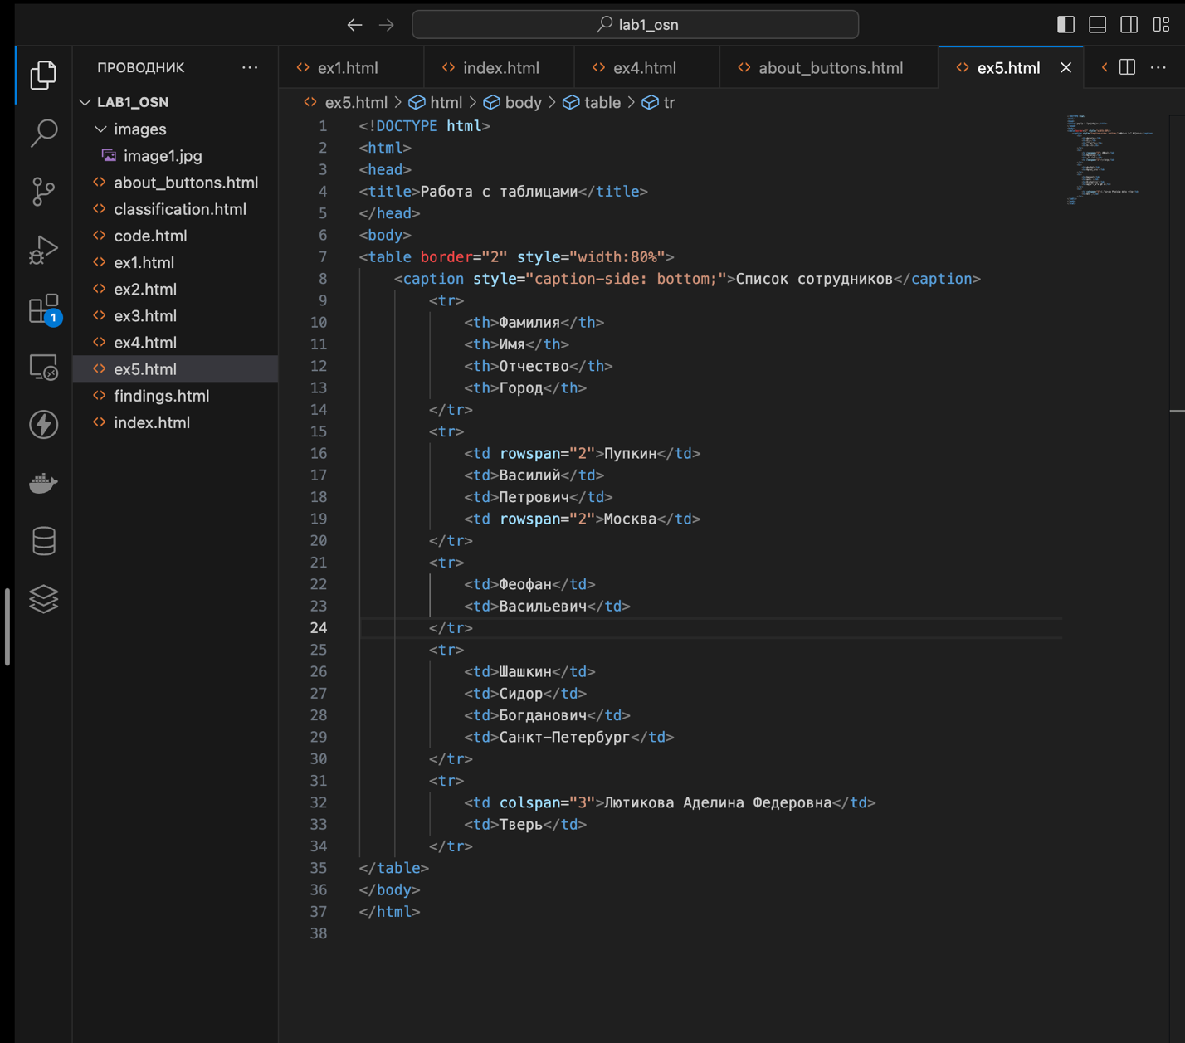

Рисунок 29 – Код файла ex5.html

Увидели результат в браузере:

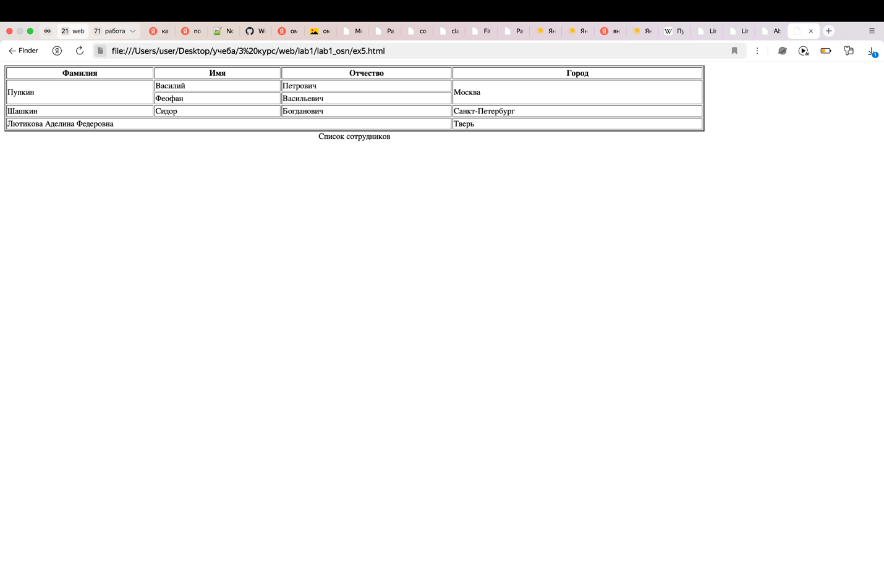

Рисунок 30 – Cтраница в браузере

**Упражнение 4. Объединение ячеек**

Обьединили ячейки по вертикали и по горизонтали:

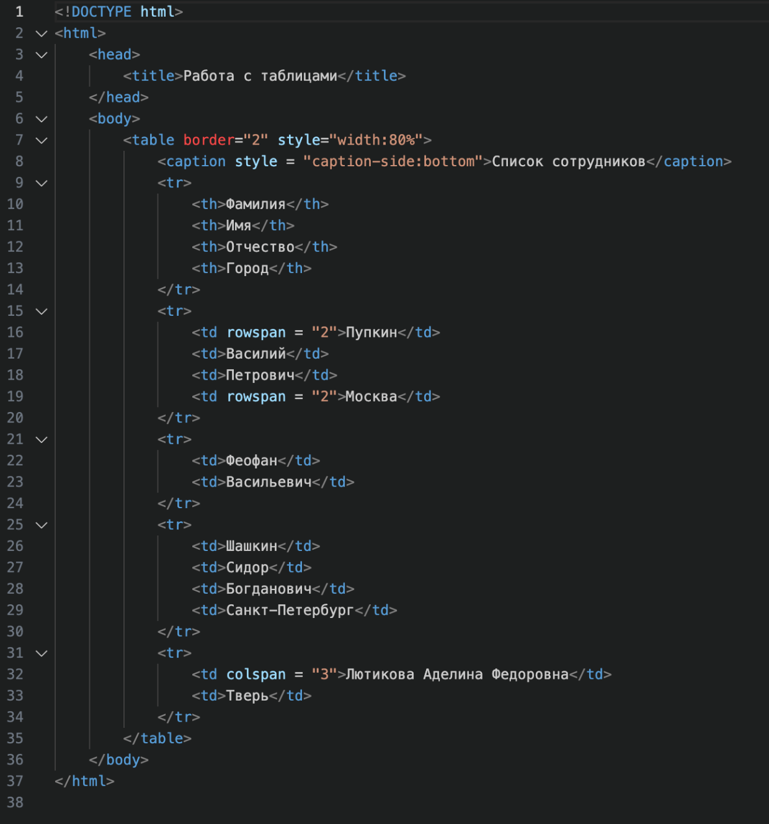

Рисунок 31 – Код файла ex5.html

Убедились в том, что изменения отобразились верно:

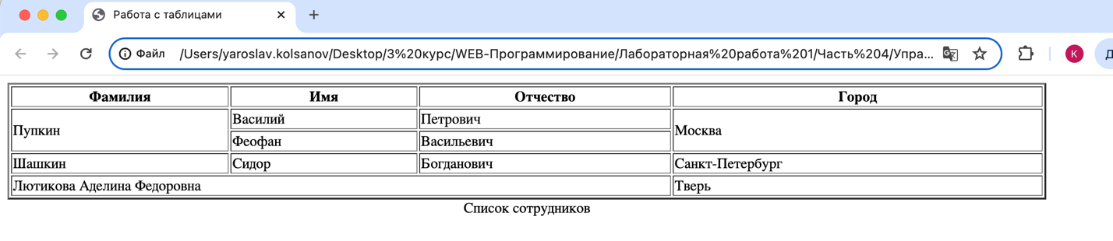

Рисунок 32 – Cтраница в браузере

**Упражнение 5. Структурные блоки таблиц**

В новом файле table.html изменили структуру таблицы, добавив к ней тэги <tbody>,<thead> и <tfoot> и применив к ним стили CSS.

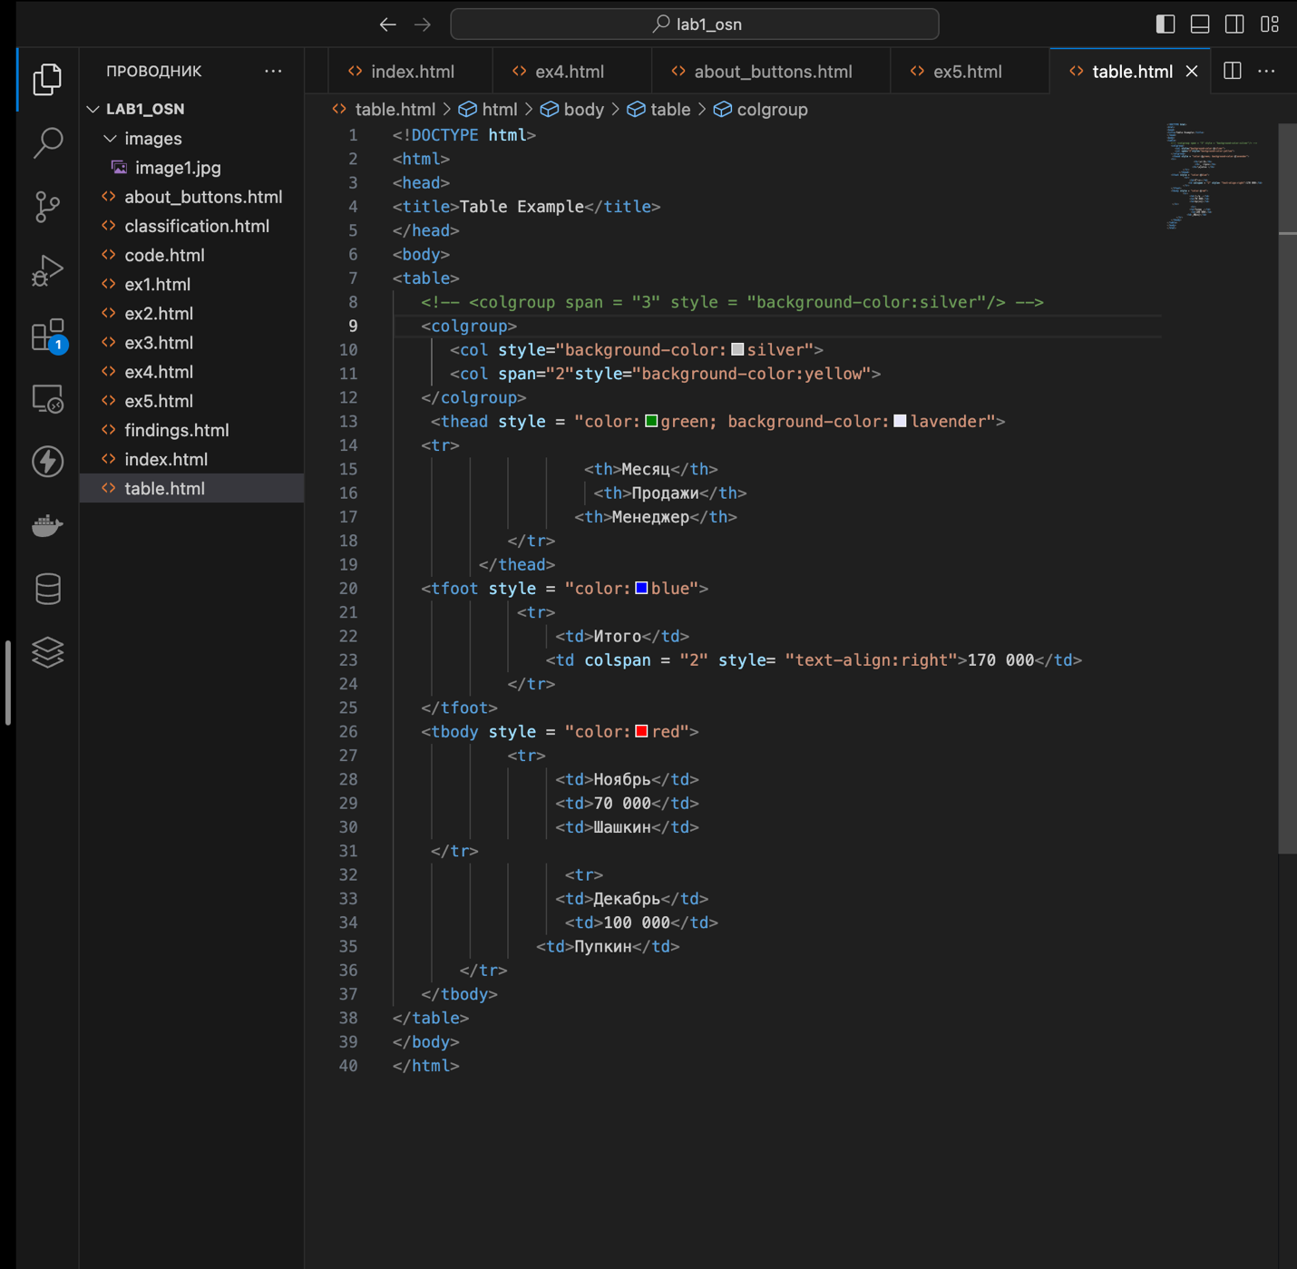

Рисунок 33 – Код файла table.html

Просмотрели результат отображения таблицы в браузере:

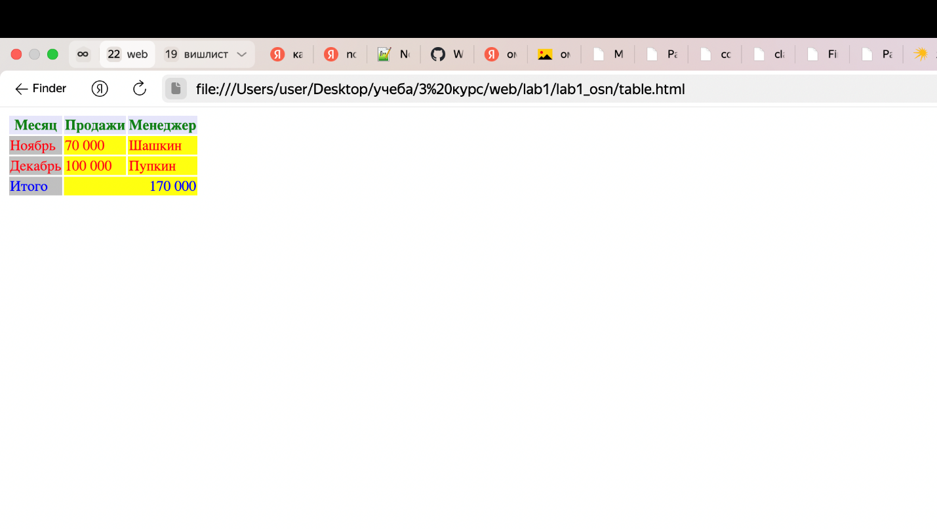

Рисунок 34 – Cтраница в браузере

1. **Изображения и медиаконтент**

**Упражнение 1. Основы работы с изображениями**

В файле index.html добавили HTML-код, размещающий на странице изображение. Также добавили подсказку к нему с помощью атрибута title.

**Упражнение 2. Изменение размеров изображения**

Изменили размер изображения в файле index.html с помощью средств HTML, а затем средствами CSS.

**Упражнение 3. Создание изображения-гиперссылки**

В файле index.html заменили уже существующую гиперссылку, ведущую на страницу сlassification.html, на изображение-гиперссылку:

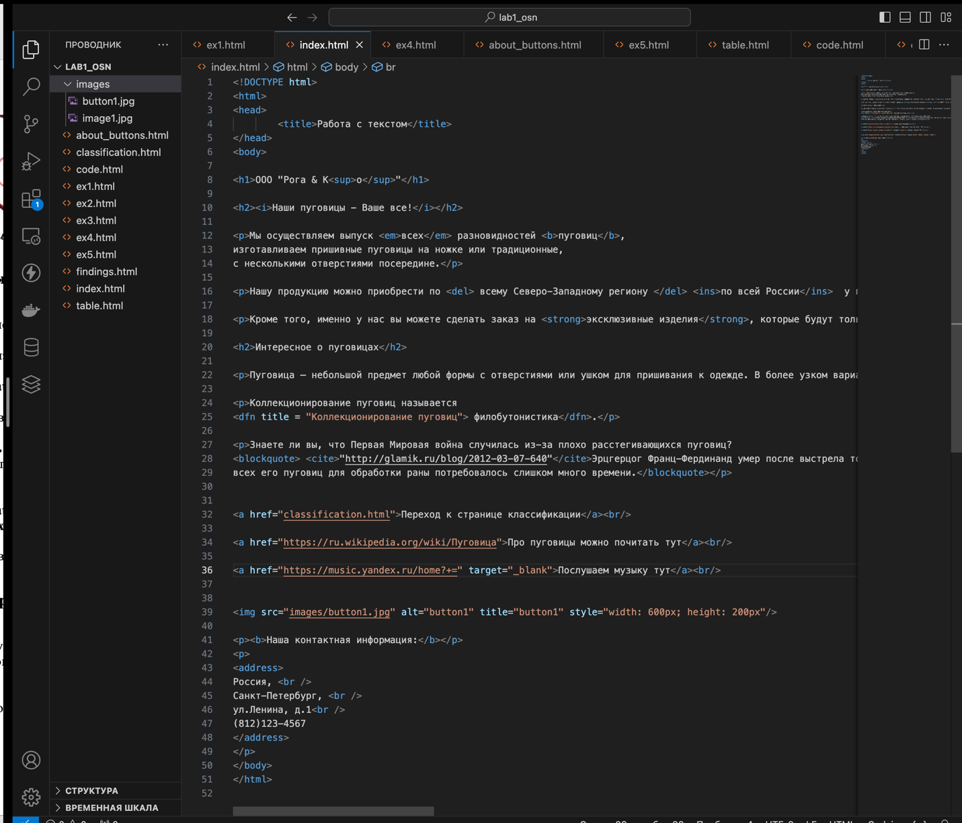

Рисунок 35 – Часть кода файла index.html

Убедились в ее работоспособности:

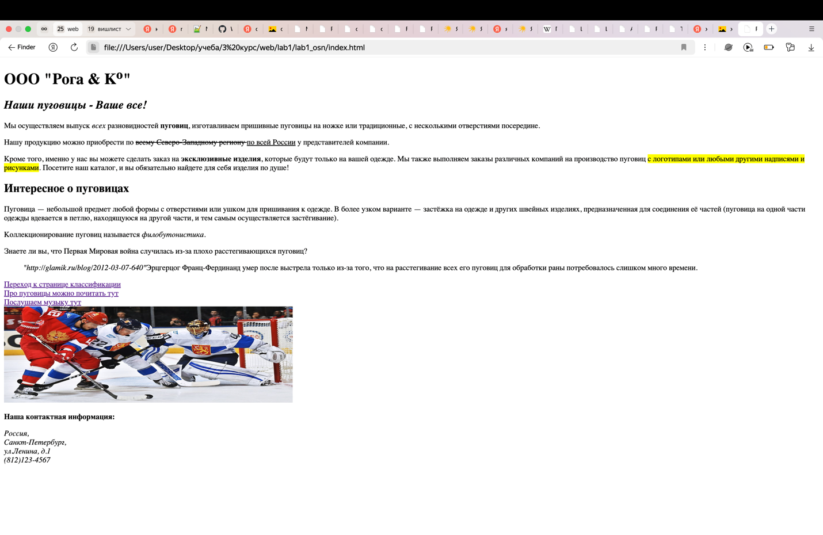

Рисунок 36 – Cтраница в браузере

**Упражнение 4. Карты изображений**

Карта изображений позволяет привязывать ссылки к разным областям одного изображения. С помощью стороннего сервиса была создана ссылка на области изображения:

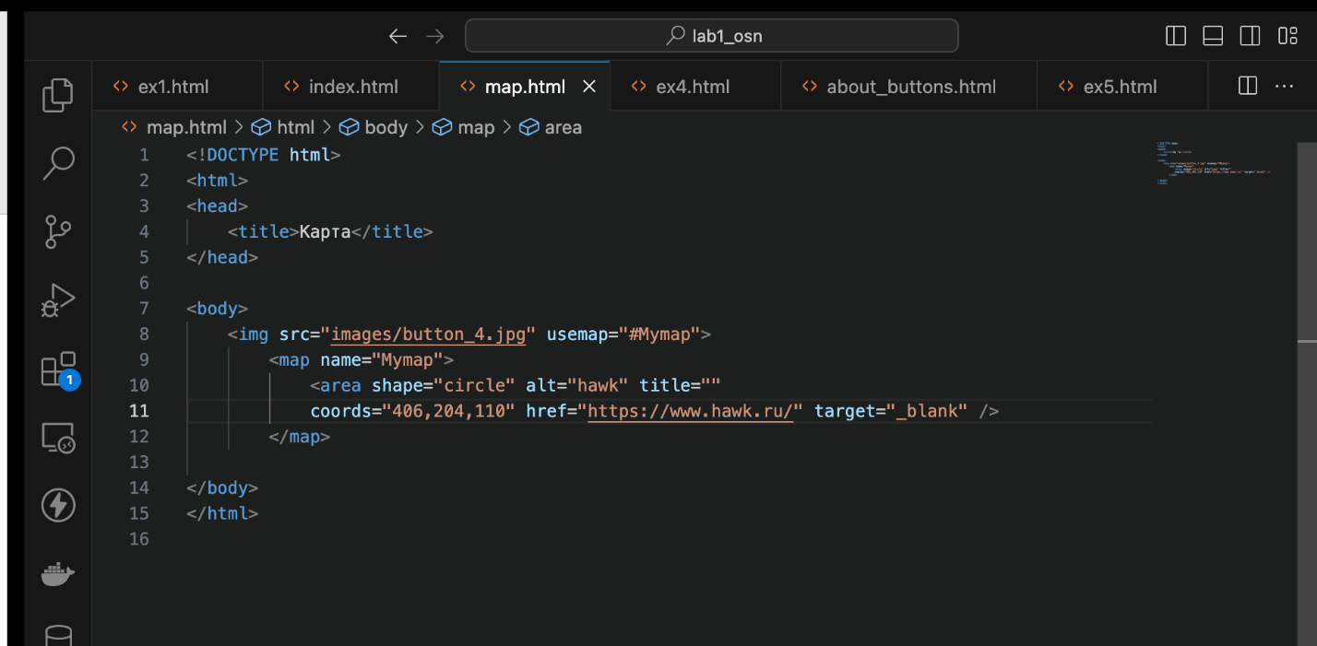

Рисунок 37 – Код файла map.html

Убедились, что ссылка работает:

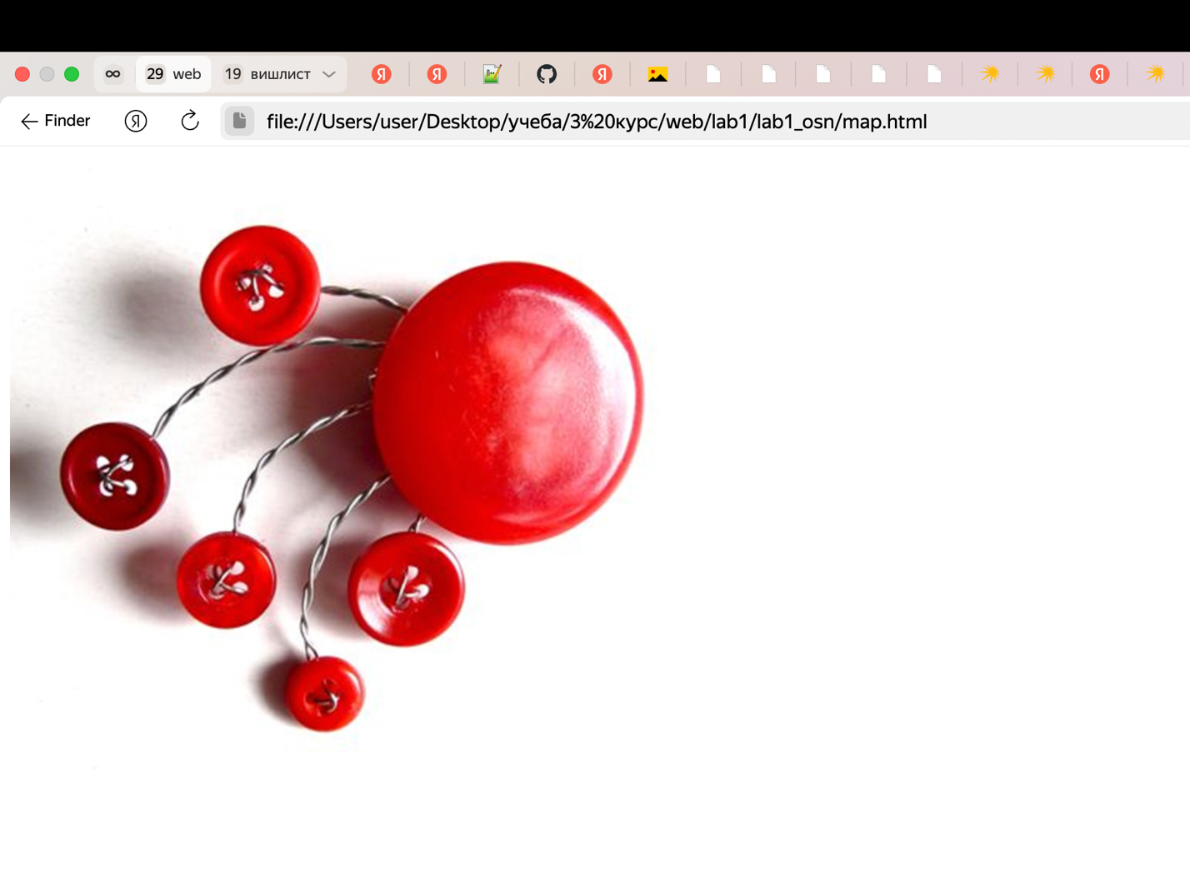

Рисунок 38 – Cтраница в браузере

**Упражнение 5. Добавление медиаконтента**

В новом файле ex6.html добавили видеоконтент на страницу:

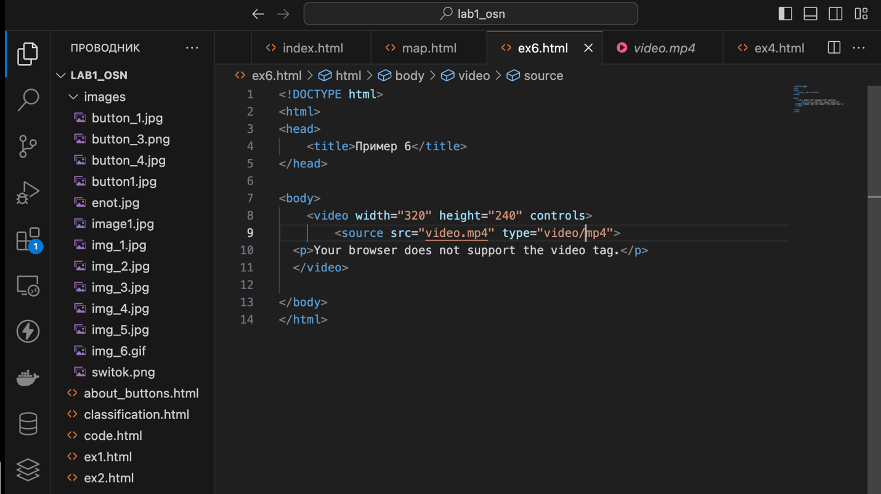

Рисунок 39 – Код файла ex6.html

Просмотрели результат в браузере:

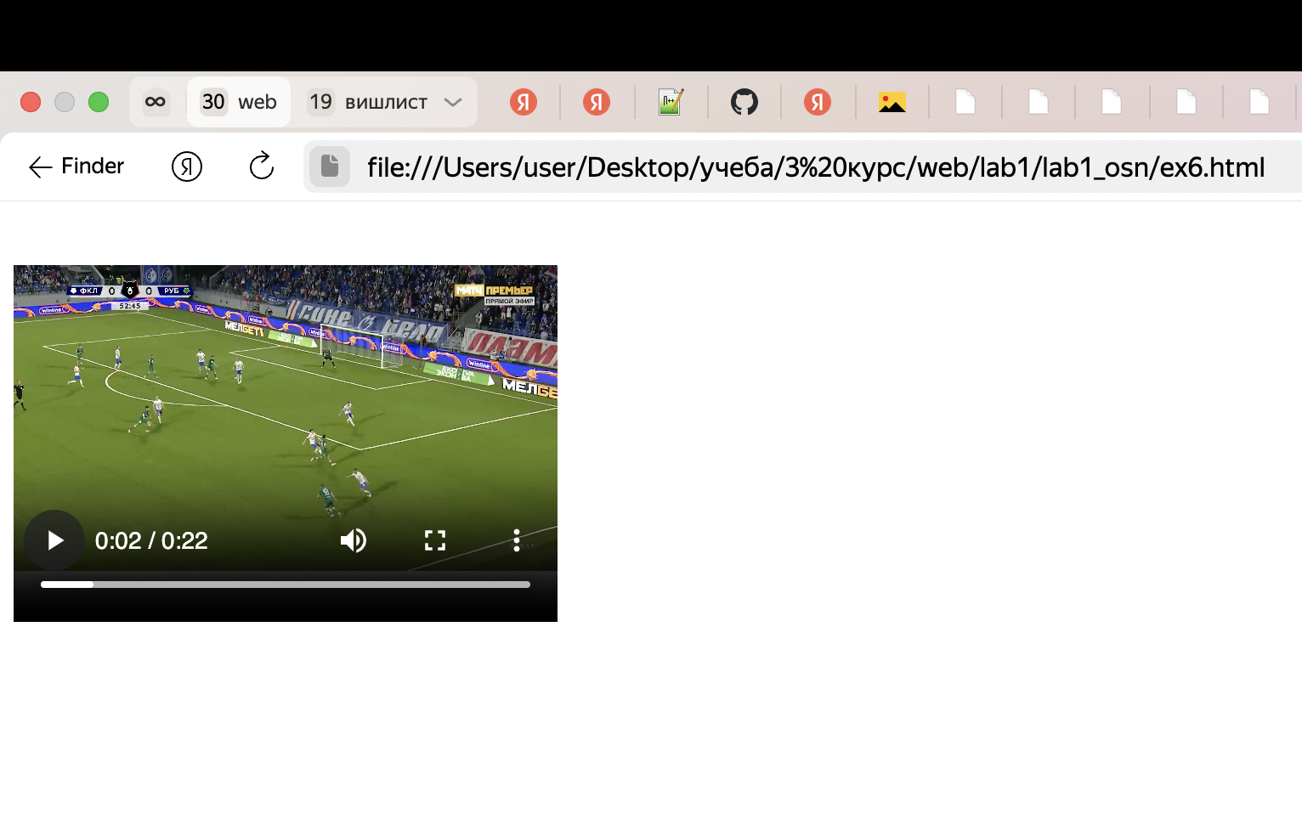

Рисунок 40 – Cтраница в браузере

1. **Формы**

**Упражнение 1. Текстовые поля формы**

В новом файле ex7.html создали форму, добавили в нее несколько однострочных полей и кнопку отправки данных. Затем добавили многострочное текстовое поле, поле ввода пароля и скрытое поле.

**Упражнение 2. Типы полей HTML5**

В том же файле создали новую форму для отправки данных submit и добавили в нее разные типы полей.

**Упражнение 3. Кнопки**

В том же файле создали еще одну форму с текстовым полем различными видами кнопок.

**Упражнение 4. Флажки и переключатели**

В том же файле ex7.html создали новую форму и поместили в нее несколько переключателей, а также еще одну форму с флажками.

**Упражнение 5. Поле со списком**

В том же файле была добавлена форма с выпадающим списком с группами.

**Упражнение 6. Поле для загрузки файлов**

В файле ex7.html добавили еще одну форму с полем, служащим для отправки файлов на сервер

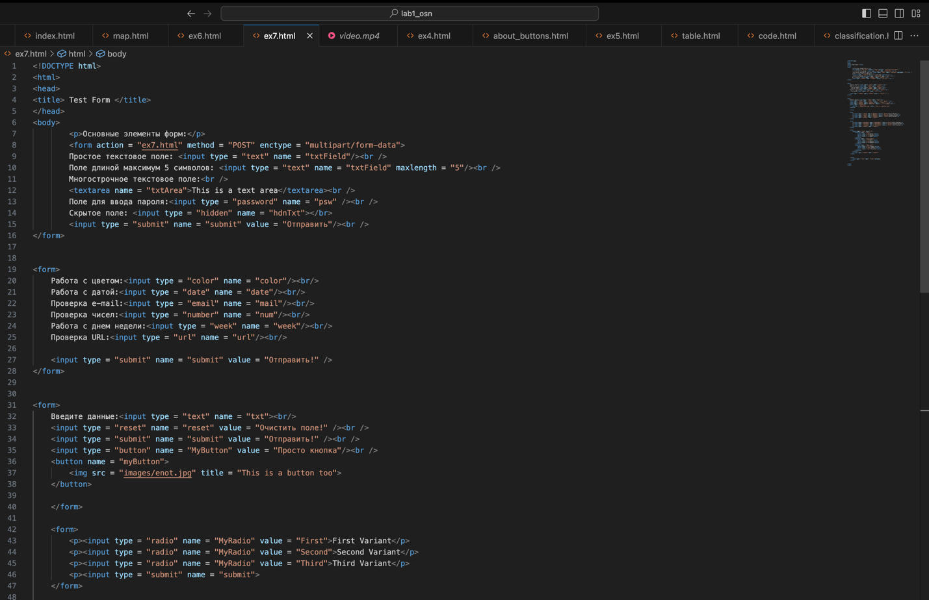

Рисунок 41 – Первая часть кода файла ex7.html

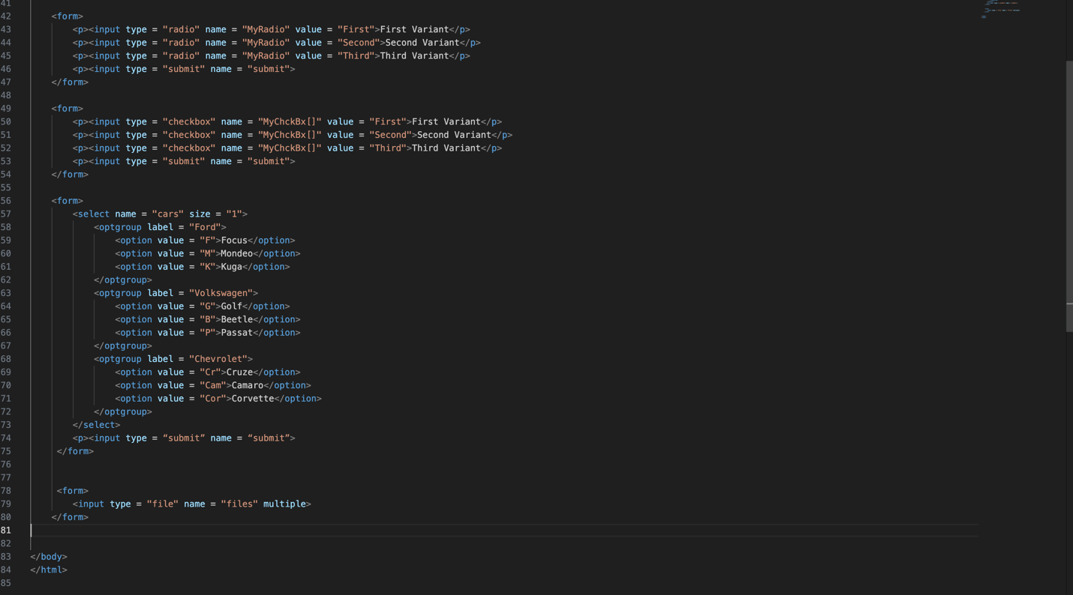

Рисунок 42 – Вторая часть кода файла ex7.html

Проверили работоспособность в браузере:

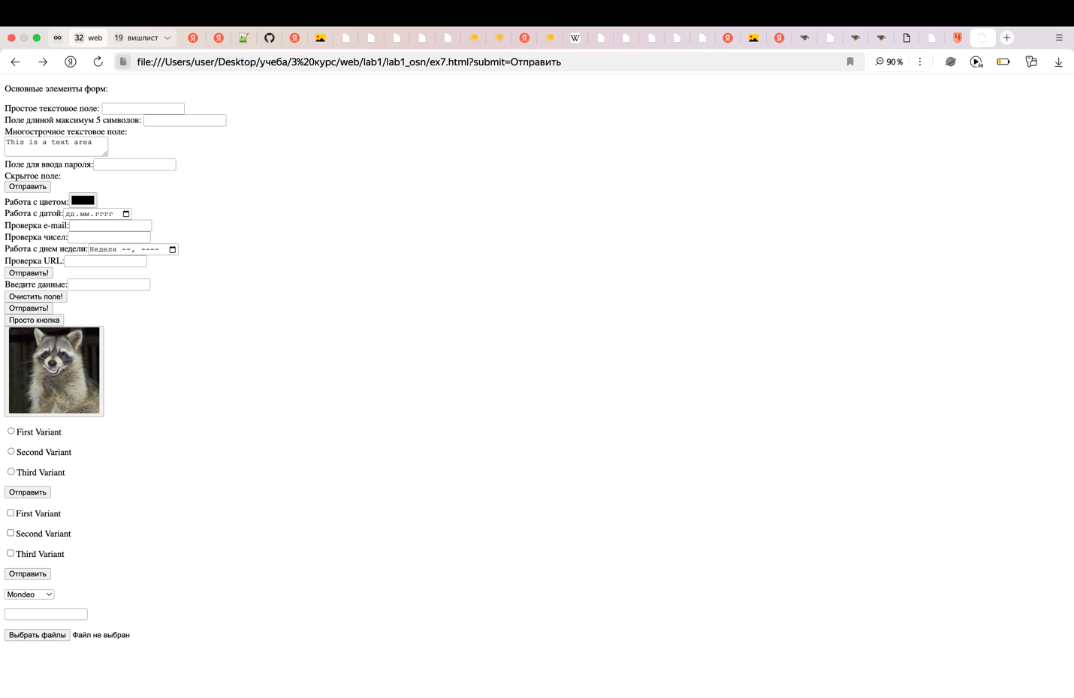

Рисунок 43 – Cтраница в браузере

1. **Основы работы с блочной структурой**

**Упражнение 1. Основы организации структуры документа**

В новом файле block_1.html применили визуальную разметку к блочным элементам:

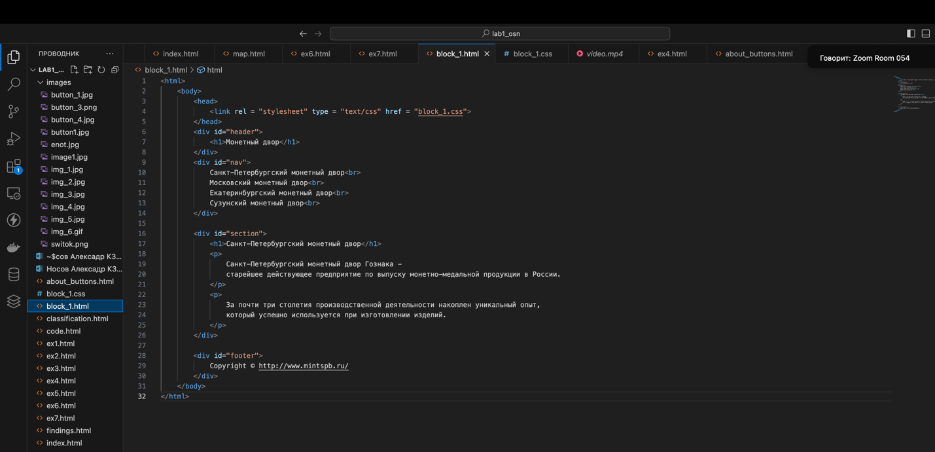

Рисунок 44 – Код файла block_1.html

Просмотрели результат на странице в браузере:

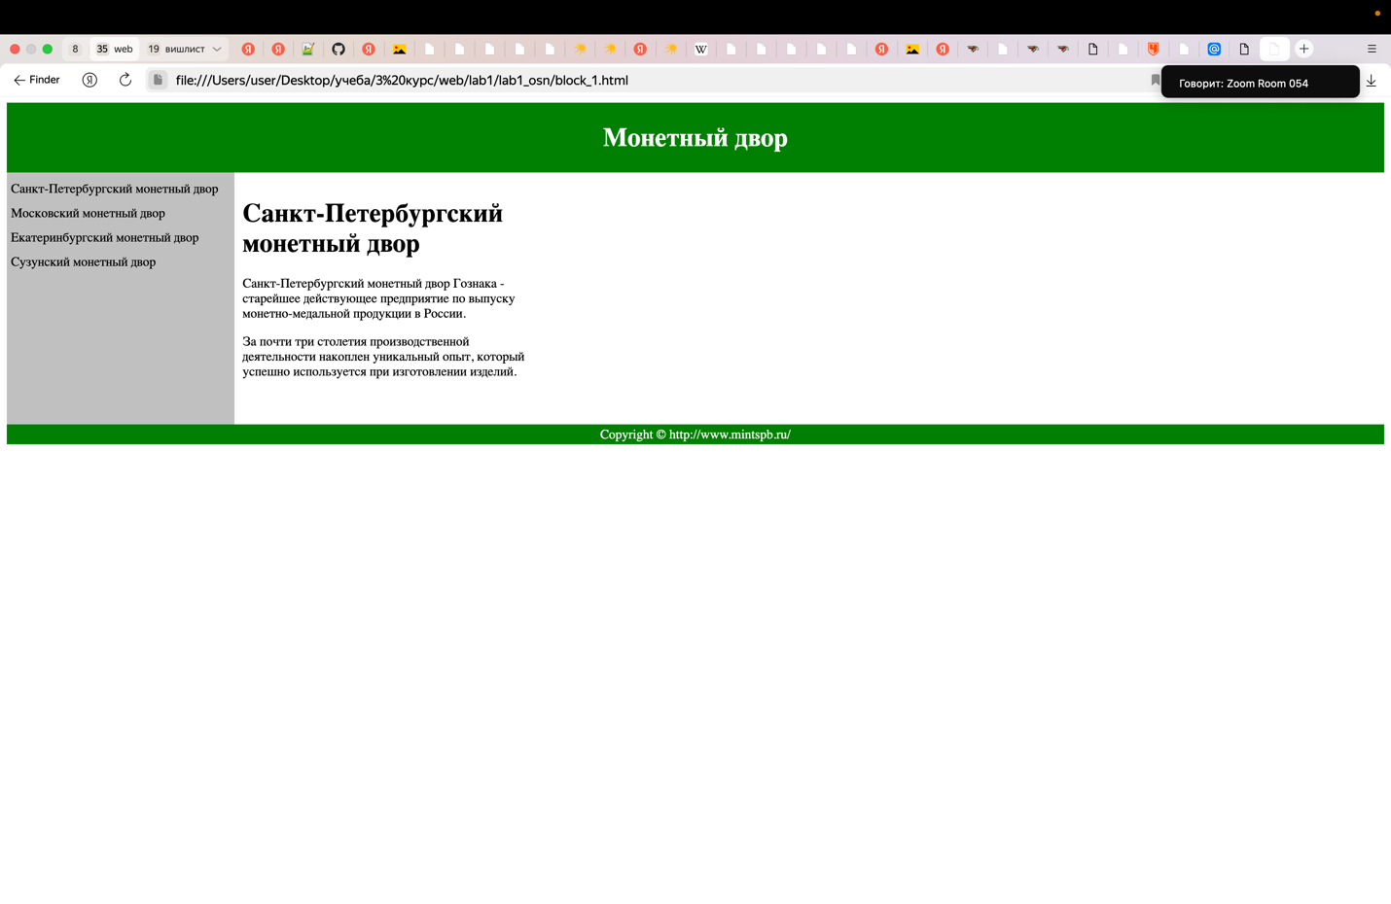

Рисунок 45 – Cтраница в браузере

**Упражнение 2. Работа с разделами документа**

Добавили визуальную разметку, применяемую к блочным элементам, в новый файл block_2.html и сравнили с файлом block_1.html.

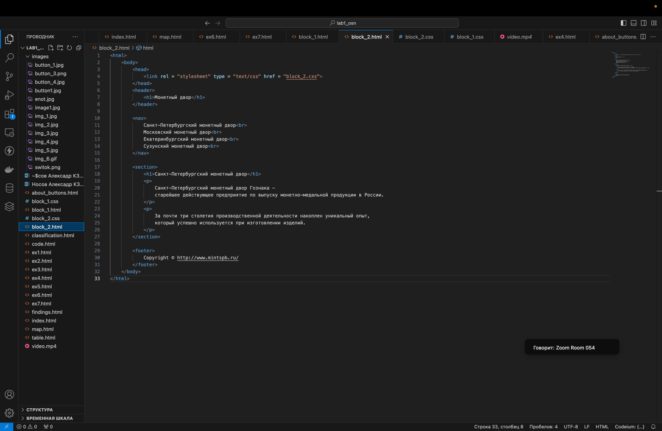

Рисунок 46 – Код файла block_2.html

Просмотрели результат в браузере:  
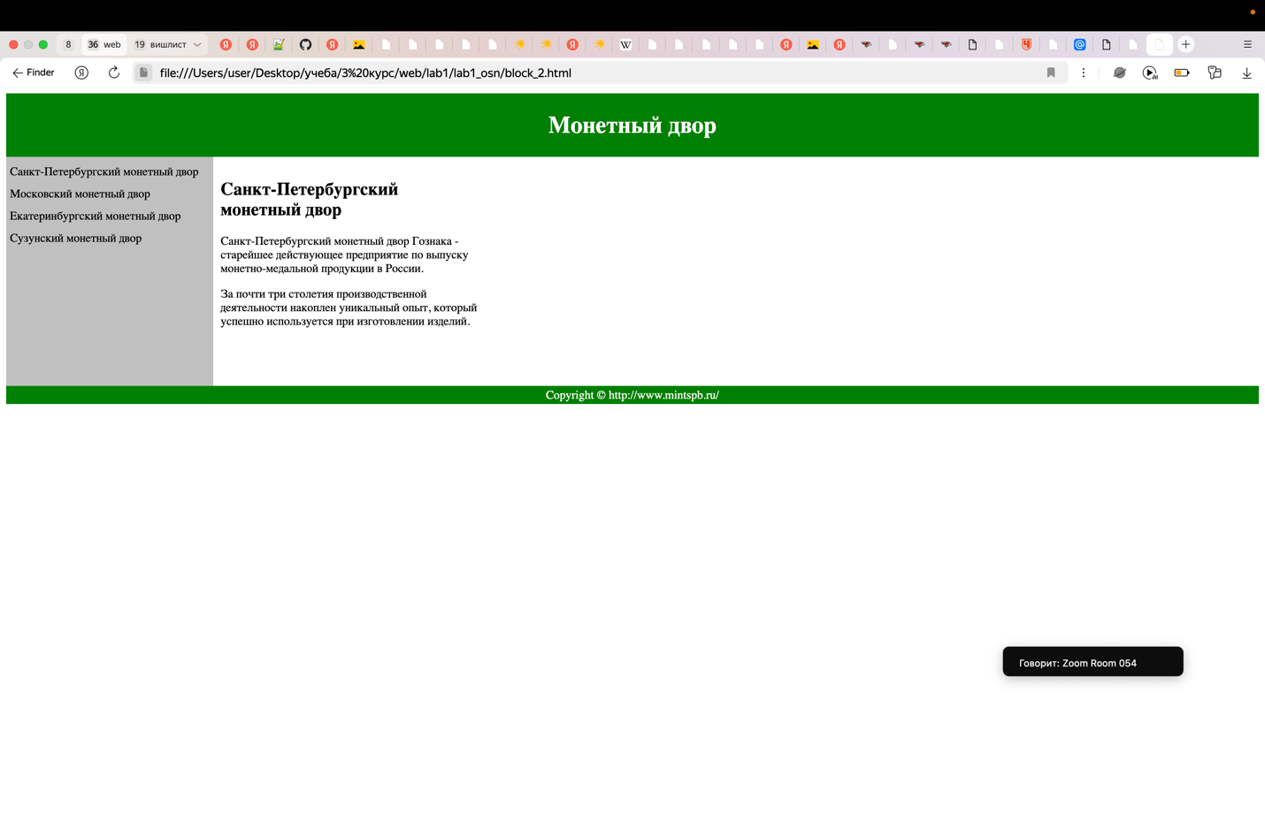

Рисунок 47 – Cтраница в браузере

**Вывод:** в результате выполнения лабораторной работы были освоены навыки работы с HTML и СSS, а также созданы различные HTML-страницы. Данные навыки помогут нам в выполнении следующих лабораторных работ.